 

**《网络GIS与地理信息服务》**

**课程设计报告**

**青岛市房价分析展示**

**班级：** 地信2018级3班

**姓名：** 李国荣、江盟

**学号：** 1801020815、1801020812

山东科技大学

二〇二〇年七月

# 需求分析

住房是人类生存的基本要素，因此房价成为当下人们最关注的要点之一。青岛作为新一线城市，了解各市区房价分布情况对政府决策、居民选择有积极意义。

青岛市房价分析展示服务平台是一个高效、安全、适用的房价信息综合管理系统，它的建设适应了现代化建设的平稳健康发展，解决了以前系统不能解决的数据来源多样且量大、分散，数据间无联系，查找速度慢，不易统计分析等种种问题，使得人们对房价的感受更加直观，利于分析。

# 2系统设计

## 2.1系统目标

主要目标整理如下：

* **可视化青岛市房价分布热力图**
* **可视化青岛各市区平均房价分布图**
* **可视化青岛市房价分布热点图**
* **对可视化的地图进行区县查询分析**
* **对房价分布进行缓冲区分析**

## 2.2系统架构

青岛市房价分析展示平台的系统架构分为3层：数据层、交互层和展示层。

数据层：收集青岛市房价点数据，以及包括缓冲区、克里金插值分析在内的GP工具，用ArcMap 平台处理后发布到ArcGIS Sever平台上。

交互层：采用MVC架构，整个交互层包括展示数据和交互的视图模块，还有控制数据传输的控制器模块，还有封装了数据表单的的数据模型模块。

展示层：前端展示层主要包括：房价分布地图的展示采用ArcGIS API for JavaScript进行展示。

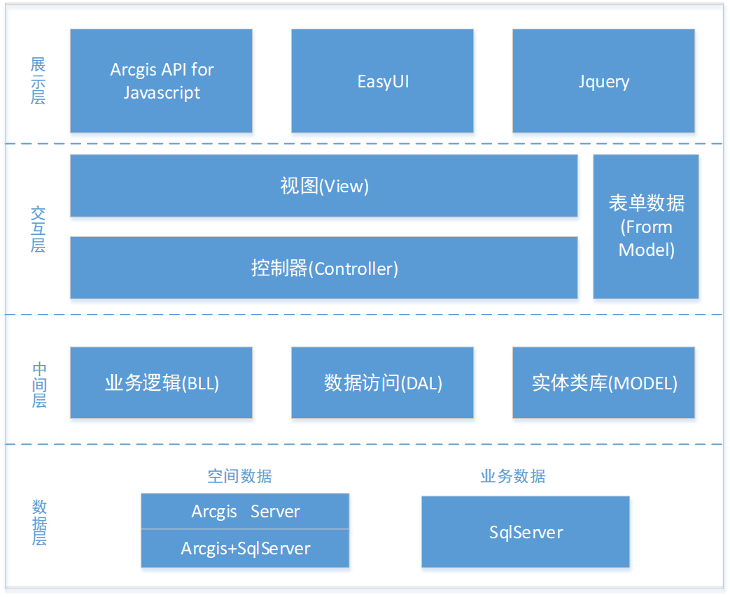



## 2.3系统功能模块设计

系统工程模块主要分为：导航模块、查询模块、GP服务模块和地图展示模块。

导航模块：各区域间最短路径的分析。

查询模块：对青岛各个市区的房价分布情况进行分类查询。

GP服务模块：利用缓冲区以及克里金插值的GP工具对地图进行处理，以得到更加直观的地图用以分析。

地图展示模块：用做前端地图展示和查看。主要包括多级地图展示功能、青岛市房价的多个分布图。

# 3 系统功能介绍

## 3.1房价数据图层展示

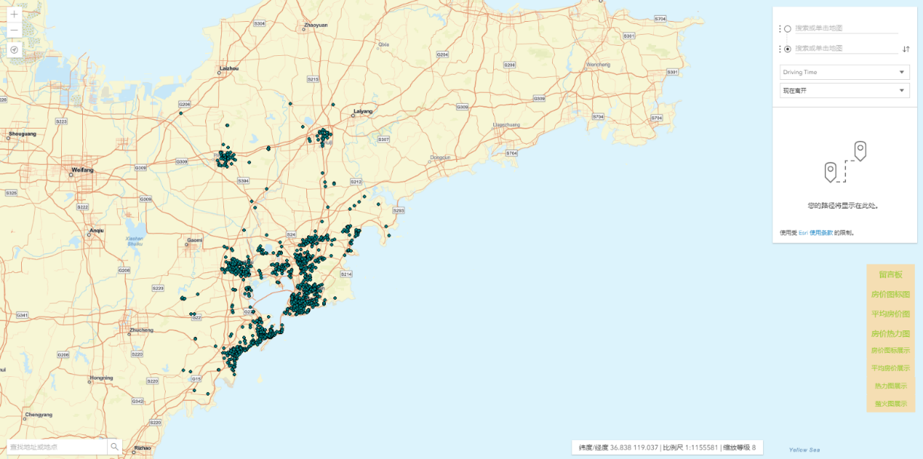

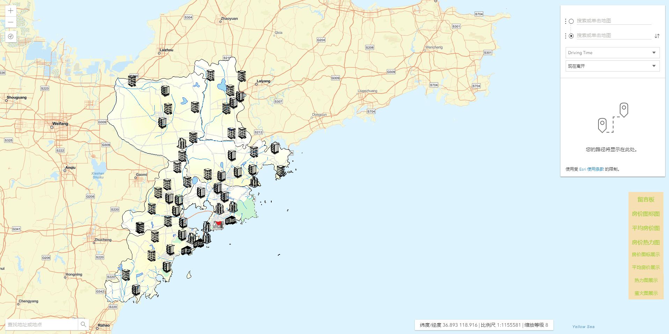

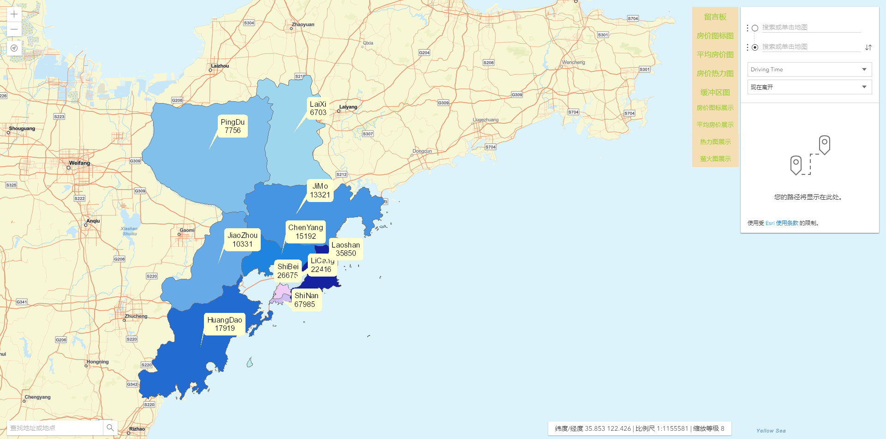

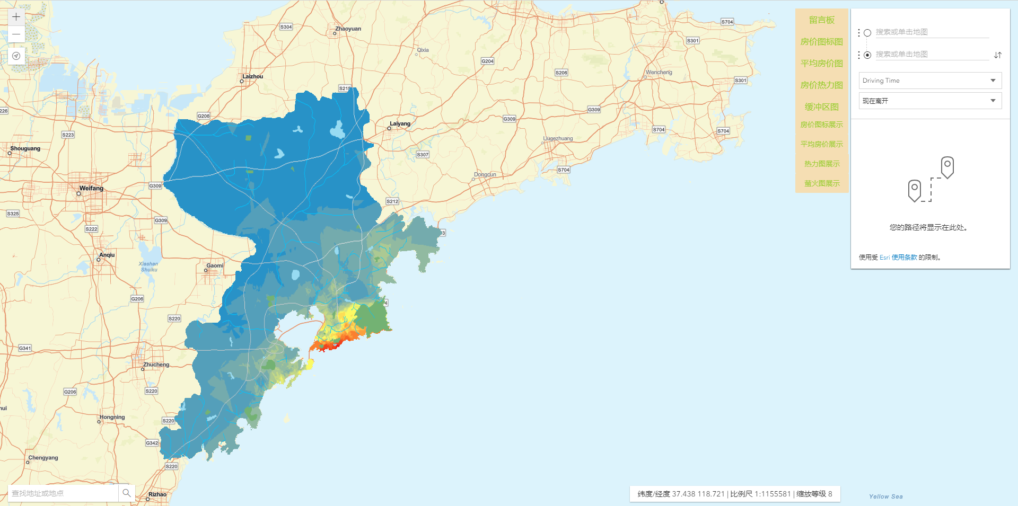

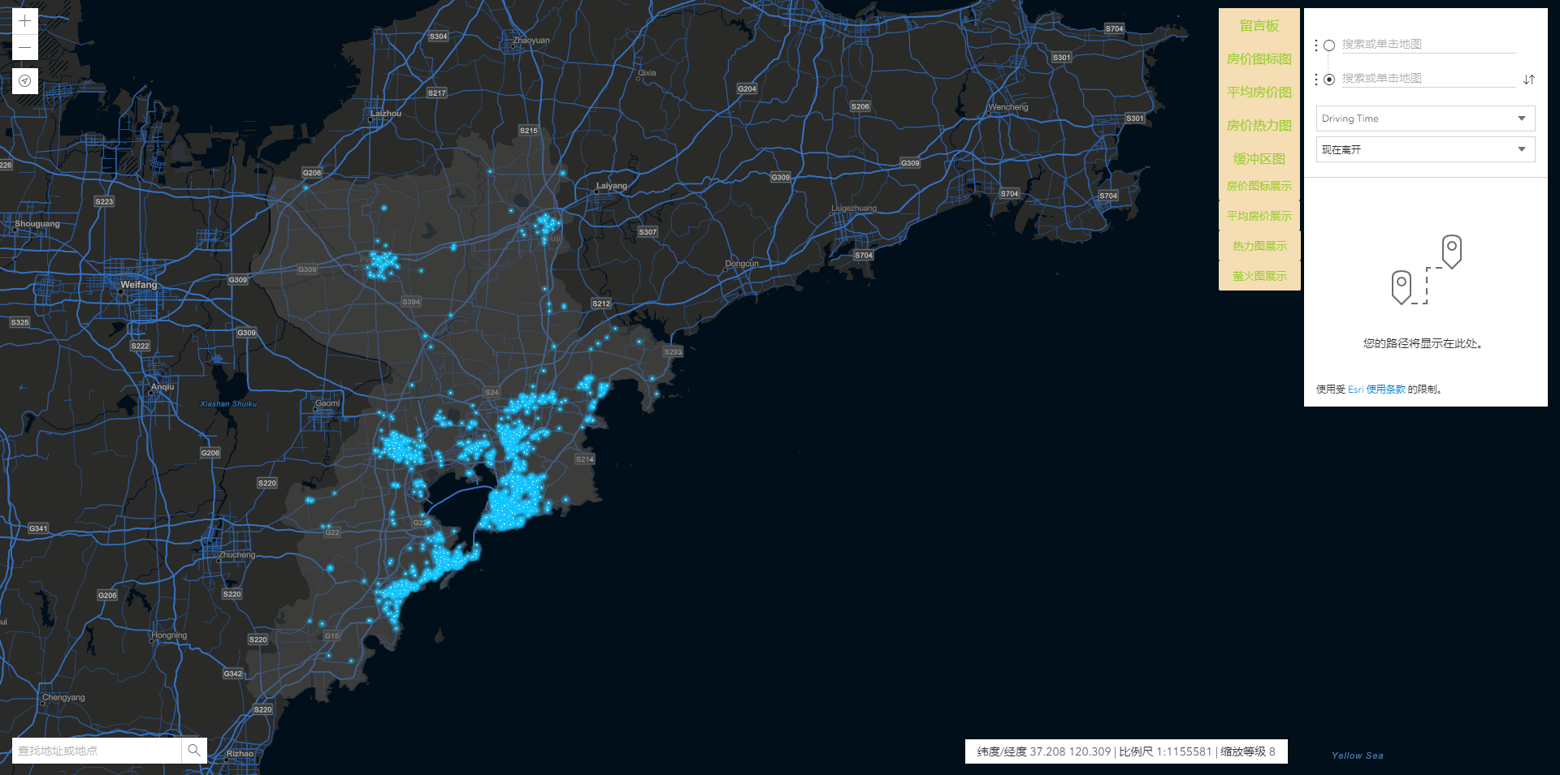

## 3.2 ArcGIS API 控件的应用。

**最短路径导航分析、经纬度、比例尺、缩放等级**

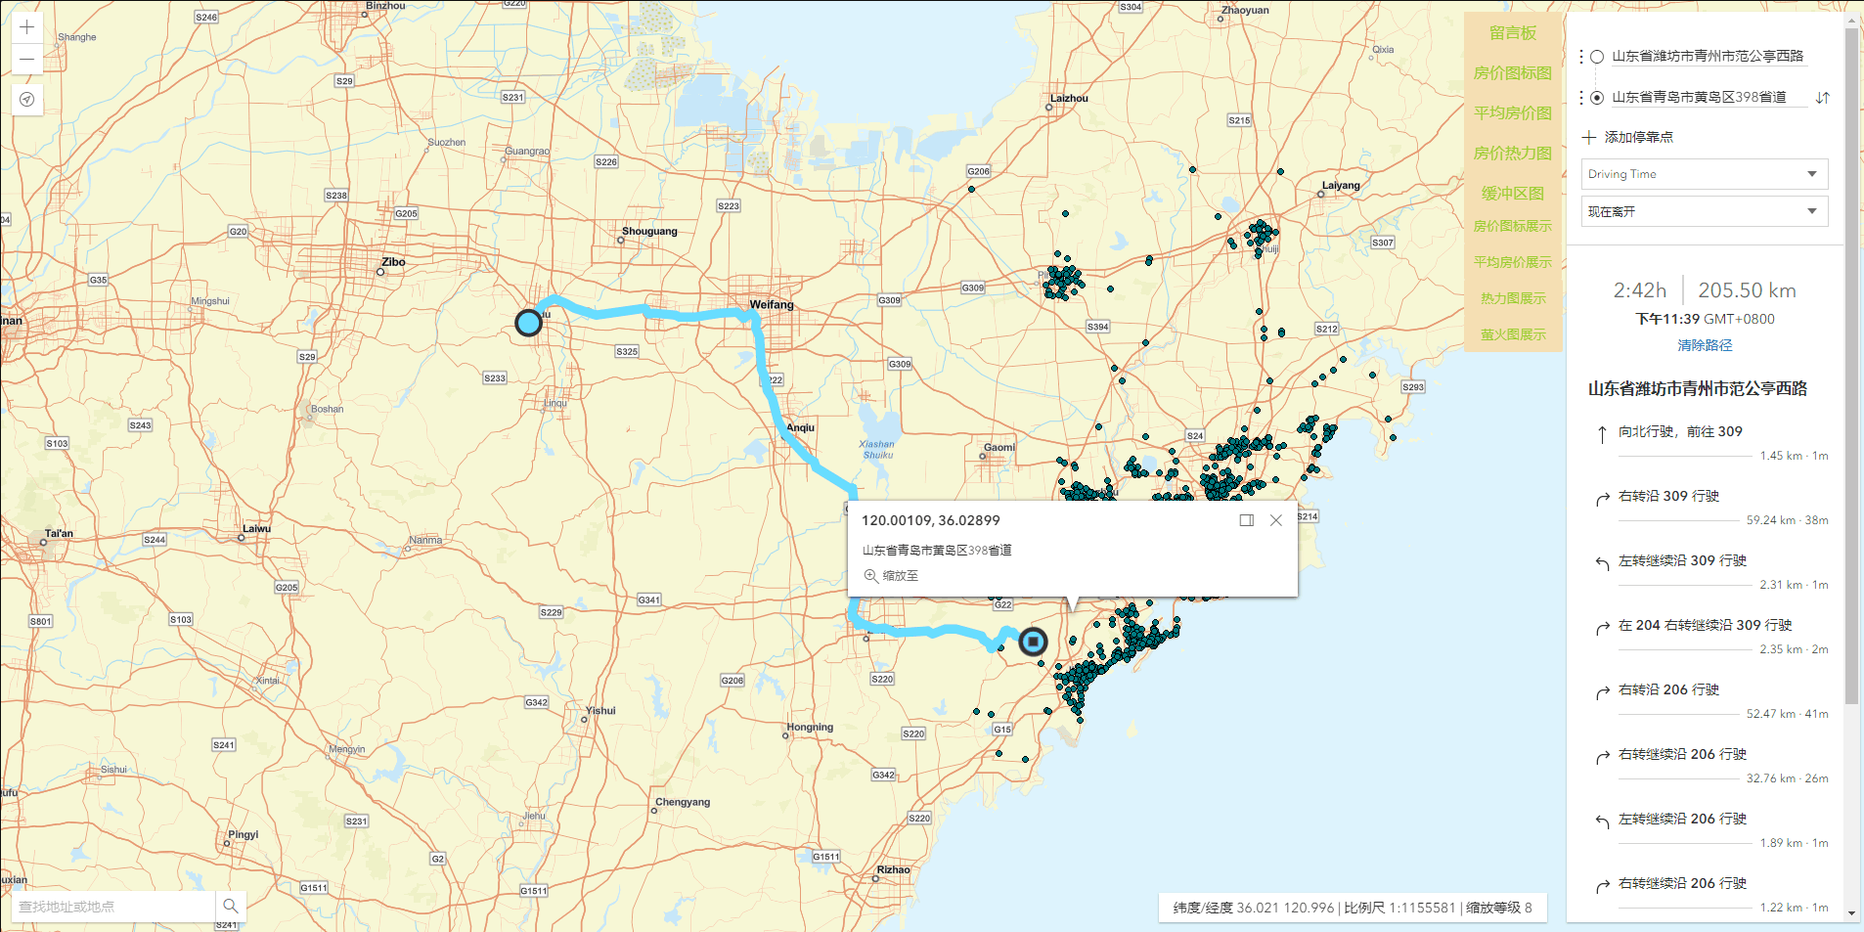



## 3.3房价热力图、平均房价、房价图标图展示与区县查询

**查询功能：查询某个区县的房价分布情况**

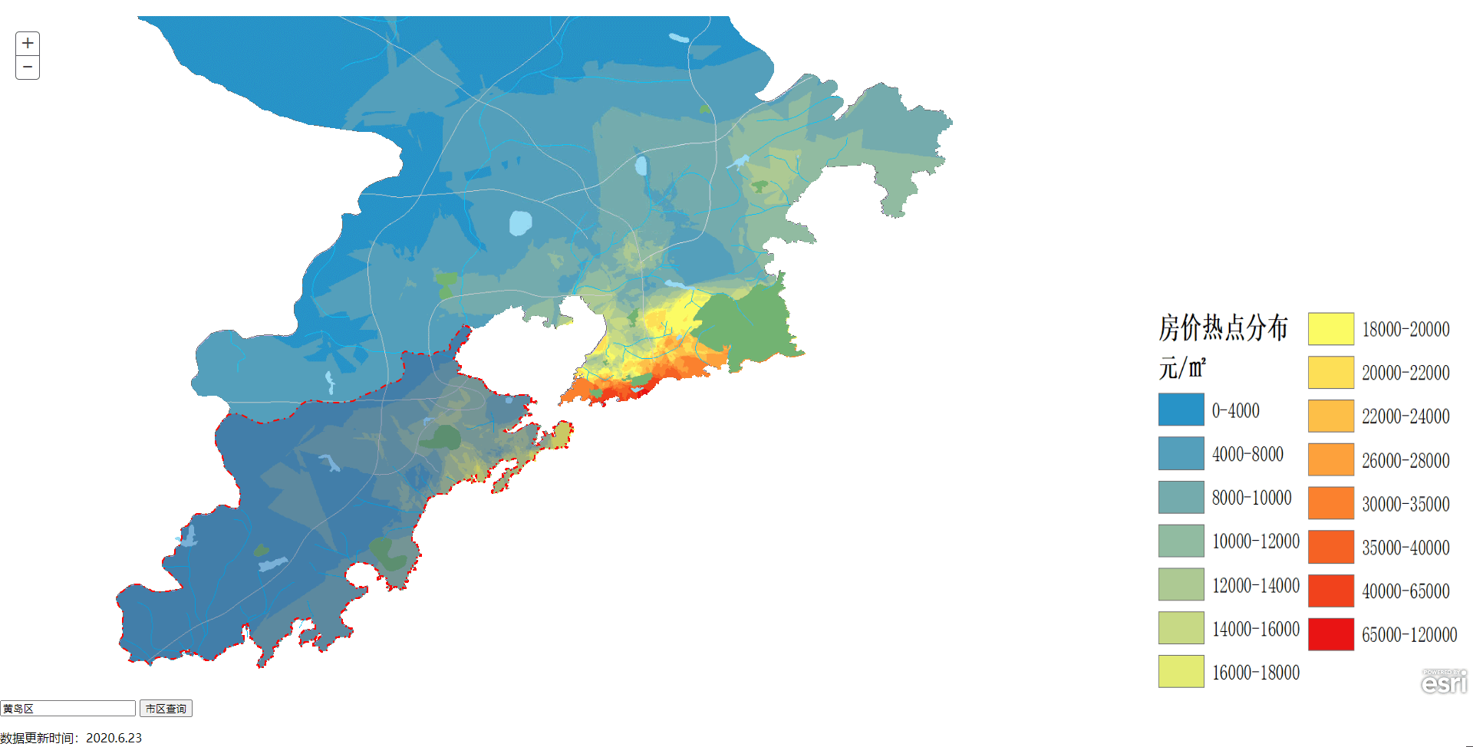

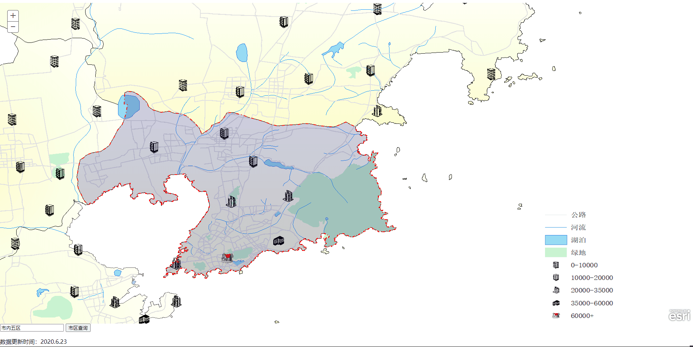

## 3.4同等价位房价的缓冲区分析。

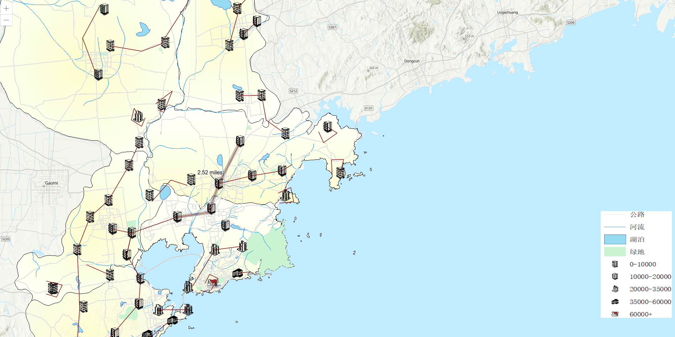

**放大后🡪**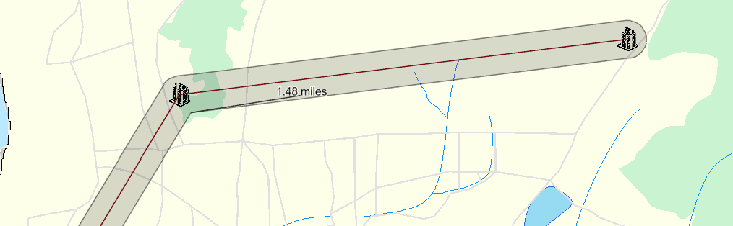

# 4.总结

**本网路服务系统以青岛市各个居民区楼盘房价为数据基础，以不同的表现形式反映青岛市各地区的房价分布情况。可以从图中明显的看出市内五区以及黄岛沿海地区房价较高，相比之下，莱西、平度等地房价明显较低；旅游风景区以及沿海地区的房价要明显高于其他地区的房价。**